Objetivos
El objetivo del presente plan es establecer el proceso formal para la gestión y control de solicitudes de cambio durante todo el ciclo de vida del proyecto XíimbalApp.
Con este plan se busca formalizar cualquier solicitud que afecte la línea base del alcance, tiempo o costo, evitando así la corrupción de las configuraciones estables del sistema. Asimismo, pretende garantizar la integridad, consistencia y trazabilidad bidireccional de todos los elementos de configuración (ECS) generados, manteniendo un proceso ágil adecuado a la duración limitada del proyecto.
Roles y responsabilidades
Para operar la gestión de cambios de manera eficiente considerando el tamaño reducido del equipo, los roles asumen responsabilidades híbridas. La siguiente tabla describe los perfiles involucrados en el proceso:
Rol en la gestión de cambios | Persona asignada | Responsabilidades
Solicitante | Cualquier miembro del equipo o interesado | Notificar la necesidad de modificar el elemento de la configuración mediante la generación de un documento formal de solicitud de cambio.
Líder Técnico | Raúl Ismael Batun Nahuat | Evaluar el impacto técnico de la solicitud, contemplando el nivel de trabajo en backend/frontend o modificaciones necesarias en el esquema de la base de datos.
Director del Proyecto | Manuel Enrique Cupul May | Evaluar el impacto de cambio propuesto sobre el presupuesto (reserva de contingencia) y el cronograma del proyecto.
Comité de control de cambios | Manuel Enrique Cupul May y Raúl Ismael Batun Nahuat | Evaluar los reportes de impacto y tomar decisiones conjuntas para la aprobación o el rechazo de las solicitudes. Autorizar la actualización formal de la línea base para cambios que excedan umbrales de variación (>20%).

Tipos de cambios
Para mantener el control del proyecto, las modificaciones se clasificarán según el impacto que tengan sobre las restricciones principales del proyecto. Estas clasificaciones son:
- Alcance: Cambios que impacten los requisitos, entregables o características del producto, documentados en el ERS o en el diccionario EDT.
- Tiempo: Modificaciones que requieran alterar o desplazar las fechas de los hitos (M1-M5) establecidos en la línea base del cronograma.
- Costos: Alteraciones que tenga un impacto financiero directo en el presupuesto planificado y que requieran el uso de la reserva de contingencia administrada por el Director del Proyecto.
- Cambios críticos: Cualquier modificación aprobada en las categorías anteriores cuyo nivel de variación exceda el umbral del 20%, lo cual requerirá una actualización formal de la línea base correspondiente.

Proceso de la gestión de cambios
El flujo de trabajo para gestionar una solicitud de cambio sigue un proceso estructurado para garantizar la evaluación integral de las modificaciones antes de integrarlas a la línea base:
- Solicitud: El solicitante identifica la necesidad del cambio y genera un documento formal. Este archivo debe cumplir rigurosamente con la siguiente nomenclatura:
SolicitudCambio_[fase]_[nomenclatura_del_entregable]_[número_solicitud].[extension] (por ejemplo, SolicitudCambio_desarrollo_srcContenido_001.docx). Una vez generado, se notifica al equipo.
- Evaluación del impacto:
- El Líder Técnico analiza el documento y evalúa el impacto técnico y operativo del cambio.
- Paralelamente, el Director del Proyecto evalúa el impacto del cambio en el presupuesto y cronograma.
- Aprobación / Rechazo: El Comité de Control de Cambios (CCB) evalúa los impactos reportados. Si el cambio supera un umbral de variación mayor al 20%, el comité debe gestionar la actualización formal de la línea base y hacer los ajustes necesarios. El comité tomará la decisión formal de forma conjunta.
- Implementación y registro:
- Si es aprobado: Se modifica el elemento de configuración (ECS), se actualiza el número de versión y se documenta en la bitácora de versiones. Se utilizará la plataforma CickUp para trazar el estado de la tarea hasta su cierre. Si el cambio afecta el código fuente, el commit realizado en Github debe hacer referencia directa al ID de la solicitud de cambio para asegurar la trazabilidad.
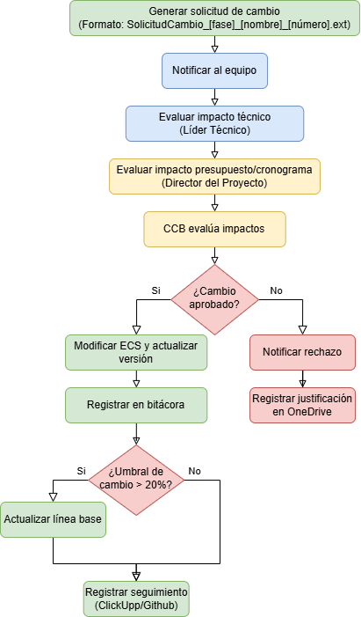
- Si es rechazado: La decisión se notifica y se documenta la justificación detallada en el registro de cambios almacenado en OneDrive.

